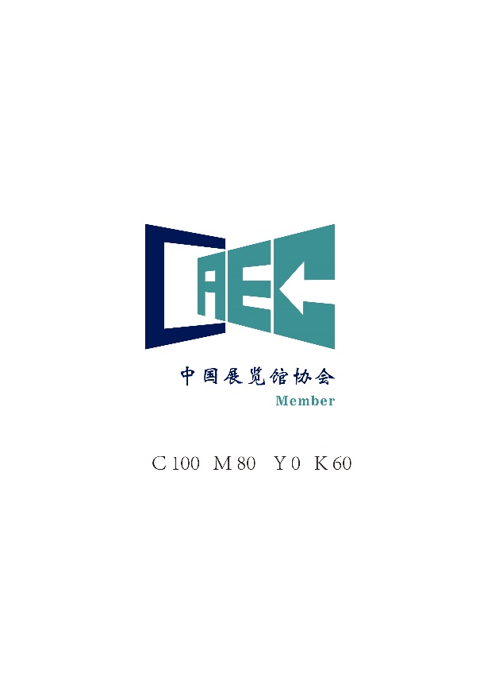**附件1：**

**中国展览馆协会**

## China Association For Exhibition Centers

**中国展览馆协会会员名录信息表**

|  |  |  |  |  |
| --- | --- | --- | --- | --- |
| 单位名称（中文） |  | | | |
| 单位名称（英文） |  | | | |
| 办公地址（中文） |  | | | |
| 办公地址（英文） |  | | | |
| 邮编 |  | | | |
| 网址 |  | | | |
| 主要负责人 | 姓名（中文） |  | 职务（中文） |  |
| 姓名（英文） |  | 职务（英文） |  |
| 电话 |  | 传真 |  |
| 手机 |  | 邮箱 |  |
| 与协会联系人 | 姓名（中文） |  | 职务（中文） |  |
| 姓名（英文） |  | 职务（英文） |  |
| 电话 |  | 传真 |  |
| 手机 |  | 邮箱 |  |
| 单位简介  （中英文） |  | | | |

备注：

1. 每家单位简介内容中英文合计不超过500字，如无英文简介可不填。如简介格式不符合要求，展协秘书处保留编辑、整理该单位简介的权利。
2. 为确保准确无误，请将内容通过电子邮件发送到邮箱：[caec2011@126.com](mailto:caec2011@126.com)